10.04.2020

Mart Ayı Eğitim Raporı
Ümit BULĞA

11/A MESLEK SINIFI MART AYI RAPORU

23 Mart Pazartesi günü konu paylaşımları;
• Varlıklar arası ilişkiler
• “Kelime Treni”
• “Tam- Yarım-Çeyrek” Kavram Öğretimi

24 Mart Salı günü konu paylaşımları;
• “Mevsimler” kavram öğretimi
• “Kelime Treni” Okuma-Yazma öğretimi
• “Çöp Adam” şekil eşleştirme
• “Trafik” kavram öğretimi

25 Mart Çarşamba günü konu paylaşımları;
• “Az-Çok” kavram öğretimi
• “Benzer-Farklı” kavram öğretimi
• “Büyük-Küçük” kavram öğretimi
• “Kelime Treni” okuma-yazma öğretimi

26 Mart Perşembe günü konu paylaşımları;
• “Eşle-Oyna” nesne eşleştirme
• Dil beceri öğretimi
• “Kelime Treni” okuma-yazma öğretimi

27 Mart Cuma günü konu paylaşımları;
• “Sayı Eşleme Oyunu” sayı öğretimi
• “Kelime Treni” okuma-yazma öğretimi
• “Boncukları Dizelim” renk kavram öğretimi

30 Mart Pazartesi günü içerik paylaşımları;
• 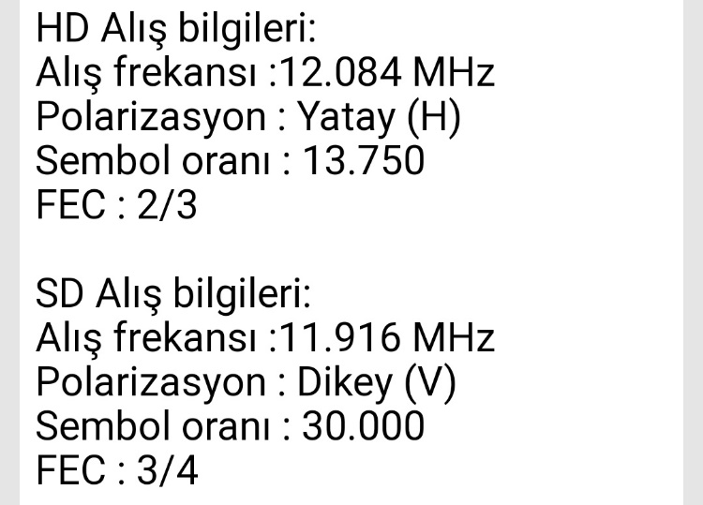
• 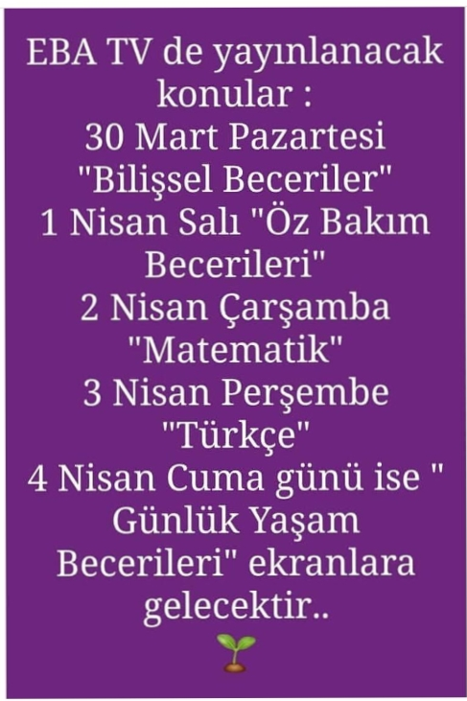

31 Mart Salı günü bilgilendirme paylaşımı;

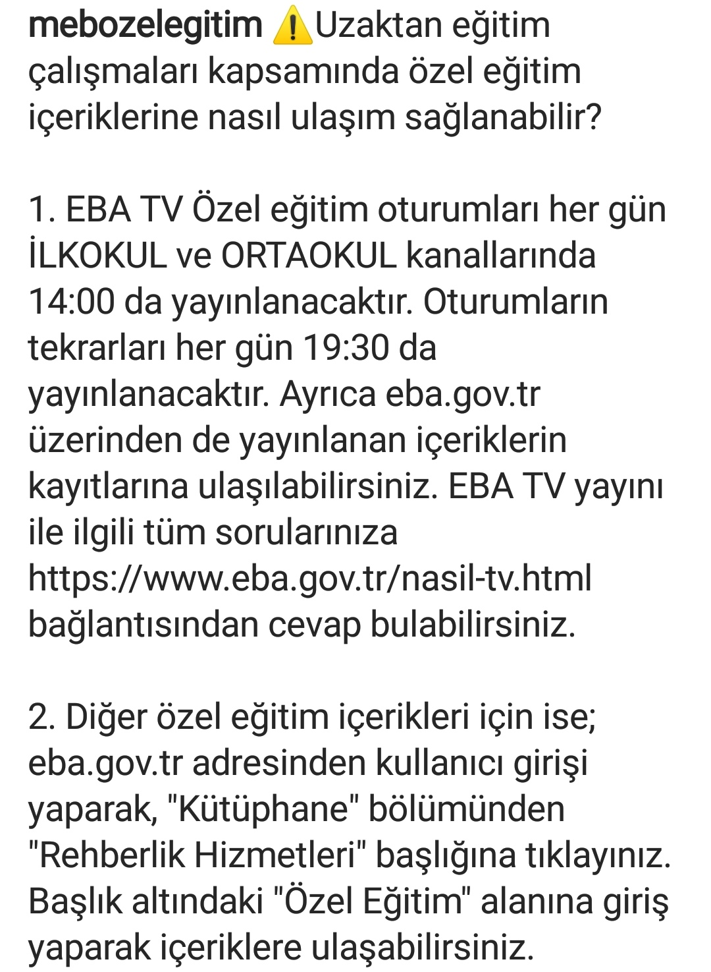

• Ayrıca bu paylaşımların haricinde ailelerle telefonda görüşülüp konu içeriklerine nasıl ulaşılacakları hakkında bilgilendirme yapıldı.
• Bu konuların dışında her gün belli süreler okuma ödevlendirmeleri yapıldı.
• Koronavirüse karşı yapılması gereken temizlik ve sosyal izolasyon önlemleri anlatıldı.

